Сайт для построения плана дня, недели с возможностью наблюдения своей активности.

Проект находится в разработке. Frontend на React Backend на Asp.Net Core. Использовалось JWT Token для аутентификации пользователя. Данные о успешном входе хранятся час.

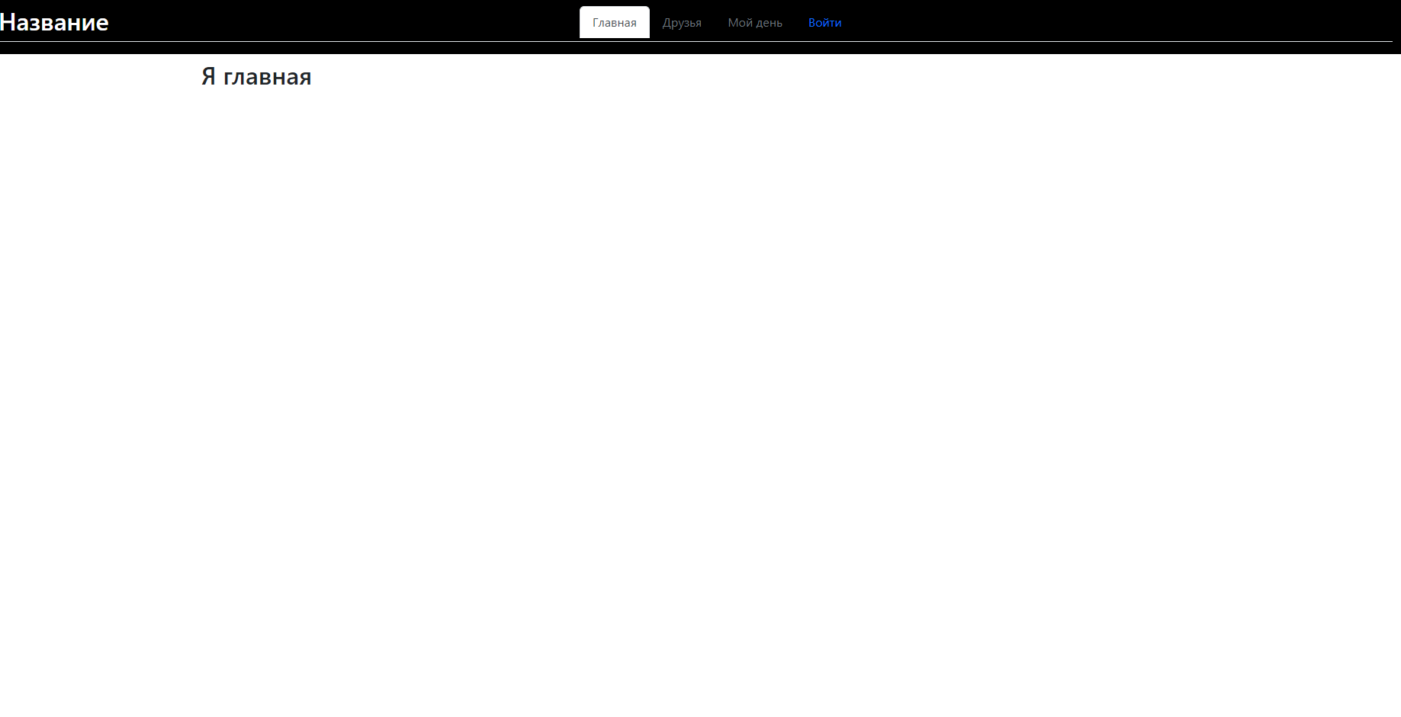

Страница входа

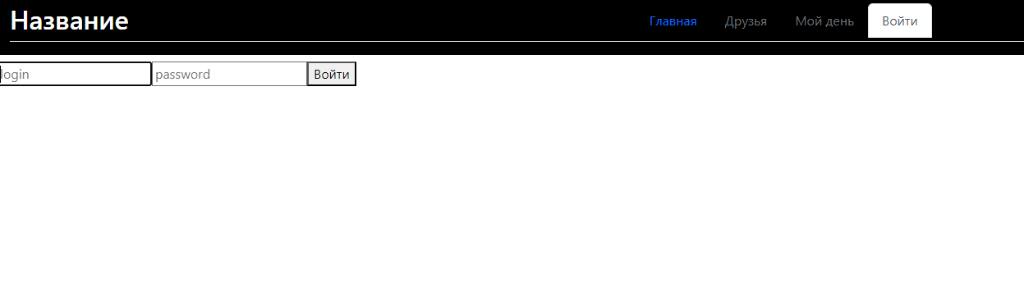

После авторизации как администратор, появляется доступ для получения данных о задачах на день,неделю, составление плана. Также есть доступ к личному кабинету и выходу из аккаунта.

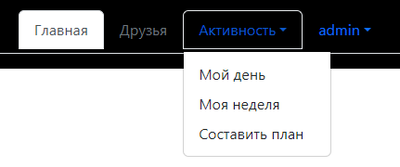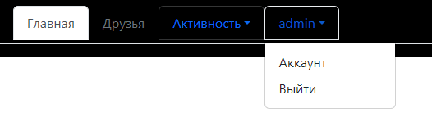

При переходе на страницу Мой день. Если в базе данных нет информации о задачах на сегодняшний день. Пользователю предлагается ввести новую задачу.

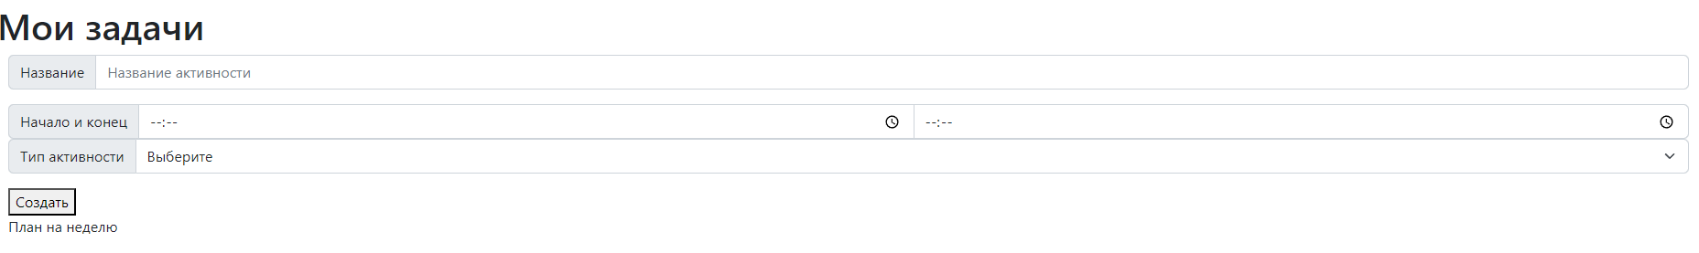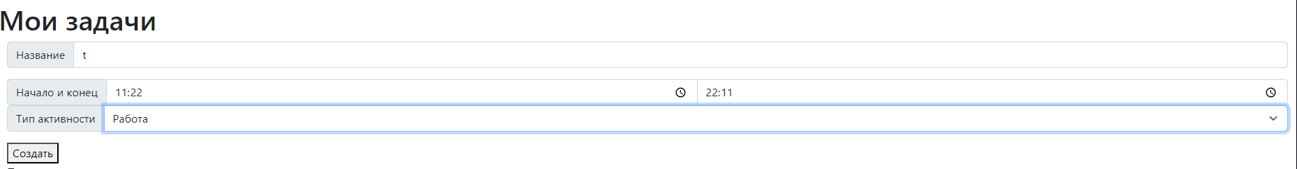

После ввода, пользователь получает возможность смотреть оставшееся время, приостановить, пропустить задачу. Также в дальнейшем пользователь сможет просматривать свою активность на диаграмме. Снизу расположен список задач на день, который можно будет увеличивать путем заполнения новых задач(справа снизу)